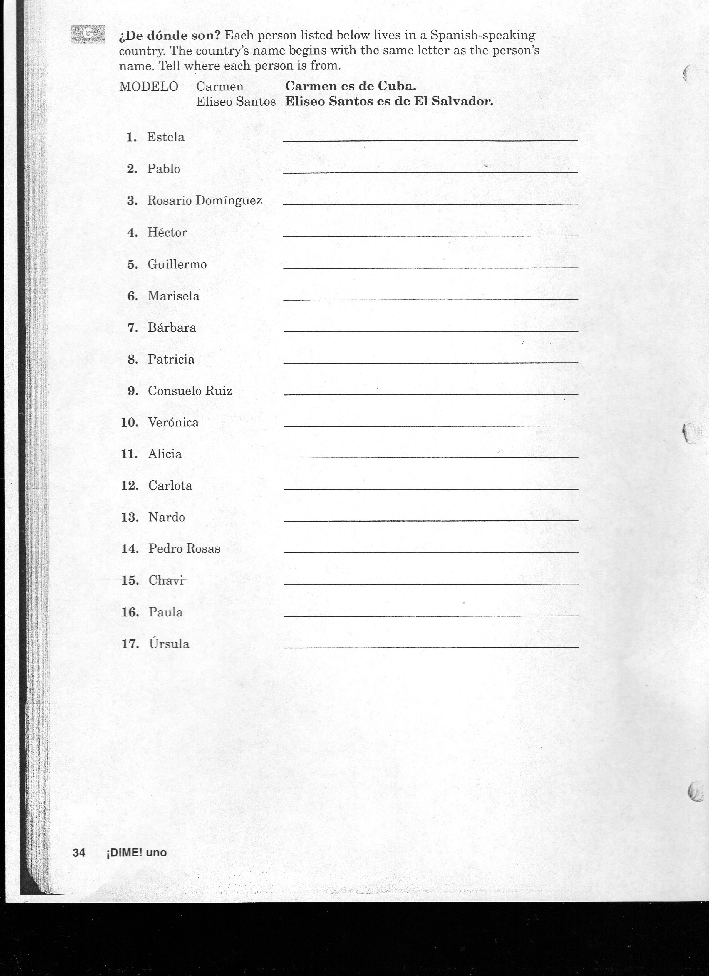
Las nacionalidades
Instrucciones: Write a sentence to describe each person’s nationality. Use your labeled map to help you.
1. Lucía es de Santo Domingo. ¿Cuál es su nacionalidad?
__________________________________________________________________
2. Jorge es de Montevideo. ¿Cuál es su nacionalidad?
__________________________________________________________________
3. Ana María es de Tegucigalpa. ¿Cuál es su nacionalidad?
__________________________________________________________________
4. Pedro es de Asunción. ¿Cuál es su nacionalidad?
__________________________________________________________________
5. Cristina es de Caracas. ¿Cuál es su nacionalidad?
__________________________________________________________________
6. Rodrigo es de Quito. ¿Cuál es su nacionalidad?
__________________________________________________________________
7. Rigoberto es de La Habana. ¿Cuál es su nacionalidad?
__________________________________________________________________
8. Manuel es de Managua. ¿Cuál es su nacionalidad?
__________________________________________________________________

